4.3. УСТРОЙСТВО И ПРИНЦИП РАБОТЫ ДОМЕННОЙ ПЕЧИ

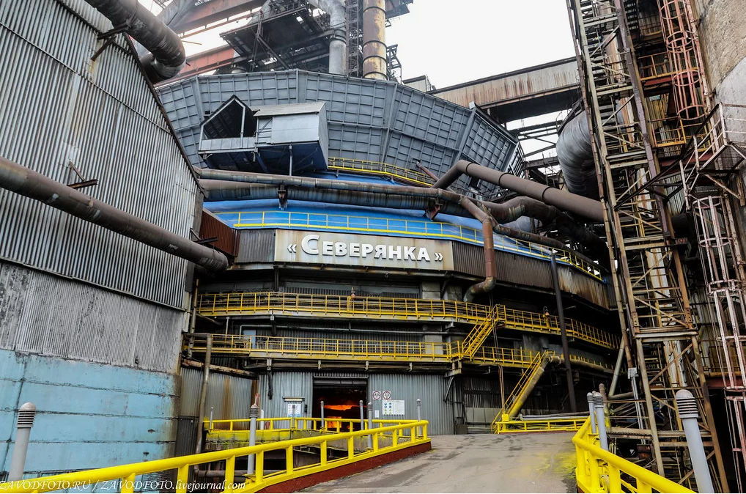

Доменная печь представляет собой печь шахтного типа, предназначенную для получения чугуна из железосодержащей шихты и кокса.
По принципу работы доменная печь – это противоточный реактор. Движущей силой в доменной печи является горячее дутьё, сжигающее кокс перед воздушными фурмами, образуя фурменный газ. Столб шихты в печи состоит из чередующихся слоев кокса и железорудных материалов, которые загружаются через верх (колошник) доменной печи с температурой окружающего воздуха и с определенной влажностью. Поднимаясь вверх, фурменный газ проходит через шихту и нагревает её.
По высоте доменная печь разделена на несколько частей:
- на колошнике доменной печи специальным загрузочным устройством железорудное сырьё, флюсы и кокс распределяются определённым образом по окружности и радиусу печи;
- в шахте происходит нагрев шихтовых материалов и начинается восстановление оксидов металлов;
- в распаре и заплечиках практически заканчивается восстановление оксидов железа и образуются жидкие продукты плавки, которые стекают в горн доменной печи;
- в горне (металлоприёмнике) доменной печи происходит разделение чугуна и шлака по их удельному весу, а также завершаются процессы восстановления оксидов металлов из жидкого шлака углеродом кокса, заполняющего горн печи.

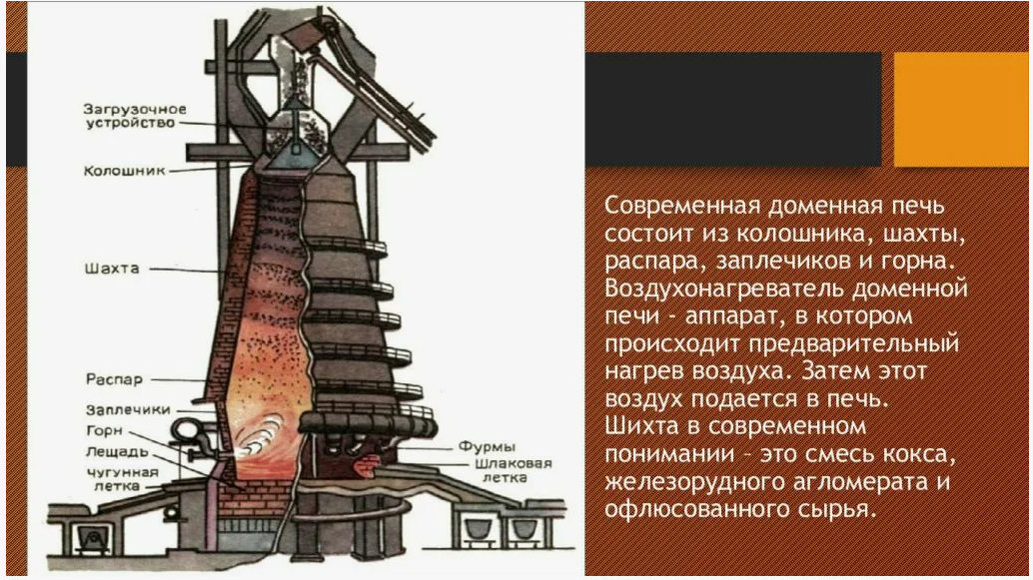

Технология доменной плавки

Доменный процесс начинается с момента вдувания в воздушные фурмы горячего дутья (температура до 1250 ⁰С и выше), которое сжигает перед фурмами кокс и вдуваемое через фурмы топливо. Температура в фурменном очаге достигает 1900–2300 °C.
Образующийся в процессе горения кокса и вдуваемого углеводородного топлива горячий газ, содержащий восстановители монооксид углерода (CO) и водород (H2), а также азот (N₂), поднимается вверх, нагревает и расплавляет опускающиеся железорудные материалы, восстанавливает из рудной части оксиды железа до металла, охлаждается и удаляется из печи. Температура колошникового газа составляет 110–300 °C.
Образующиеся жидкие металл и шлак стекают по коксовой насадке в горн печи. В горне печи при температуре 1500–1600 °C оксиды шлака FeO, MnO, SiO₂, P₂О₅ и другие восстанавливаются углеродом кокса. Накопленные в горне чугун и шлак периодически удаляют через чугунную летку во время выпусков по установленному графику.
На место выгорающего у фурм кокса и опускающихся в горн жидких расплавов поступают новые порции рудного сырья и кокса, непрерывно загружаемых загрузочным устройством на колошнике печи.

Передельный чугун с содержанием кремния 0,3–1,2 % используют для выплавки стали, а литейный с кремнием свыше 1,2 % поставляют на машиностроительные предприятия.
Вредными примесями в чугуне считаются фосфор и сера, причем при доменной восстановительной плавке удалить фосфор из чугуна невозможно.
Основными источниками поступления серы в доменной печи является загружаемое и вдуваемое топливо, т. е. кокс, пылеугольное топливо и мазут, с которыми приходит в печь 80–90% серы, 10–20 % с шихтовыми материалами. В топливе часть серы (60–80 %) органическая и остальная часть – минеральная, а в шихтовых материалах – минеральная в виде сульфидов и сульфатов.
При сгорании кокса и вдуваемого топлива вся сера окисляется и переходит в фурменный газ (в виде S0₂ и SO). Основная часть газообразных соединений серы во время движения вверх через слой шихты реагирует с CaO, MgO, FeO, MnO шихтовых материалов и свежевосстановленным железом с образованием сульфидов кальция, магния, железа и марганца. С шихтовыми материалами, железом и затем с чугуном сера в виде сульфидов опускается в горн. Более половины серы при контакте чугуна и шлака переходит в шлак. Серу удаляют созданием условий, обеспечивающих образование в конечных шлаках сульфидов (кальция, магния и марганца) и оптимальных свойств шлака, обеспечивающих его выход из печи. Способствует удалению серы повышение содержания кремния в чугуне. Шлак используют для производства строительных материалов и шлакопортландцемента.
Побочная продукция – колошниковый газ подается в газовую сеть предприятия и применяется, в том числе для нагрева дутья и сушки желобов.
Отходами производства являются скрап литейного двора, уловленная в сухом пылеуловителе колошниковая пыль, шламы системы мокрой очистки доменного газа. Пыль, уловленная в системе мокрой газоочистки, подается в виде шлама в специальные бассейны-отстойники, где шлам сгущается и откачивается со дна сгустителя, очищенная вода поступает в оборотный цикл водоснабжения. Шламы системы мокрой газоочистки доменного процесса содержат повышенное количество цинка и щелочей, поэтому могут иметь ограниченное применение в рециклинге. Как правило, этот шлам выводится из оборота и размещается либо в прудах-отстойниках, либо в шламохранилищах.

Сущность доменного процесса.

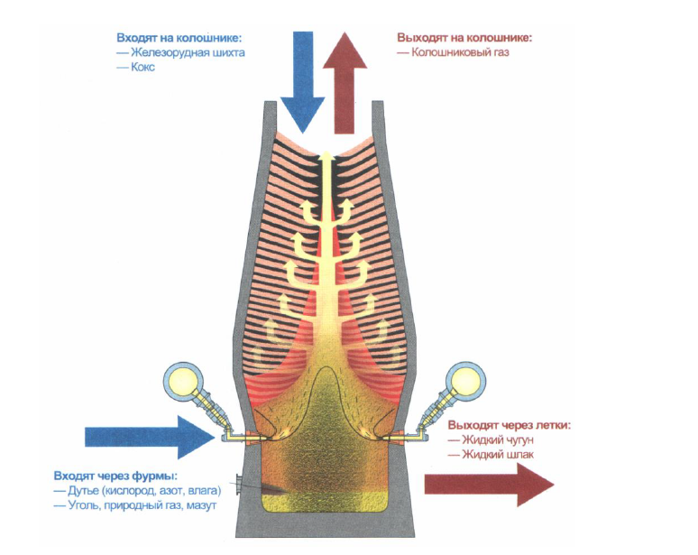
Технологический процесс производства чугуна в доменной печи, схематично представленный на рисунке выше, осуществляется в сложном комплексе агрегатов и оборудования, который включает:
- рудный двор с кранами-перегружателями для разгрузки и усреднения сырья;
- шихтовое отделение с бункерами для загружаемых в печь материалов;
- воздухонагреватели для нагрева дутья до 1000–1200 °C;
- доменную печь с механизмами загрузки сырья и выдачи продуктов плавки;
- системы газоочистки;
- установки обработки шлака (придоменную грануляцию шлака или находящееся в отдалении от доменного цеха отделение по переработке шлака для получения щебня, граншлака или другой продукции);
- разливочные машины для разливки товарного чугуна.

Технологические операции процесса выплавки чугуна, сопряжены с эмиссиями загрязняющих веществ. Использование сухих материалов (кокса, агломерата, окатышей, железных руд, флюсов или их заменителей), обладающих к тому же абразивными свойствами, приводит к выделению пыли в местах перегрузок, при отсеве мелочи на грохотах, при наборе материалов в весовую воронку в шихтовом отделении. При выпуске чугуна происходит активное выделение железо-графитовой спели из чугуна и окисление струи металла. При охлаждении шлака водой выделяется H₂S, образующийся при взаимодействии сульфида кальция шлака с водой или влагой воздуха.
При нагреве дутья в доменных воздухонагревателях образуются дымовые газы с характерным для них составом в виде оксидов азота, оксида углерода, оксида серы.

Основные реакции доменного процесса.

Выплавляемые в доменной печи чугуны кроме железа и углерода содержат кремний, марганец, фосфор, серу и другие элементы, количество которых зависит от состава шихты и температурных условий плавки. Восстановителями являются окись углерода (СО), водород (Н₂) и твердый углерод (С), которые, как восстановители, ведут себя по-разному при различных температурах по высоте печи. Источником газообразных восстановителей является углерод кокса, сгорающий в струе горячего дутья в фурменном очаге, по реакции:
С + О₂ = СО₂.
Образующийся оксид углерода (СО₂) при температуре в горне печи 1600 °C–2300 °C взаимодействует с углеродом кокса по реакции:
СО₂ + С = 2СО.

При наличии влаги в дутье вода также взаимодействует с углеродом по реакции:
Н₂О + С = СО + Н₂.
Таким образом, в горне печи присутствуют три вида восстановителя (С, СО и Н₂) по отношению к оксидам шихты. Восстановление оксида железа происходит по реакциям:
3Fe₂O₃ + CO = 2Fe₃O₄+ CO₂;
Fe₃O₄ + CO = 3FeO + СО₂;
FeO + CO = Fe + СО₂.
Аналогично эти реакции описываются с участием водорода. В доменной печи только 50–80 % всех оксидов железа в опускающихся полурасплавленных массах восстанавливается оксидом углерода и водородом. Остальная часть восстанавливается в горне печи из жидкого шлака твердым углеродом по реакции:
FeO + C = Fe + CO.
В горне печи температура продуктов плавки равна 1500–1600 °C. При этой температуре практически завершаются процессы восстановления оксидов шлака с участием углерода кокса. Также завершается образование карбидов железа. В чистом от примесей чугуне содержание углерода составляет 4,3–4,4 %. Марганец и хром образуют устойчивые карбиды и повышают содержание углерода в чугуне.
По мере опускания рудной части в горн печи и последовательного восстановления оксидов железа до металла, в зоне первичного шлакообразования в средней части шахты печи происходит постепенное разделение материалов на металл и шлаковую часть. При науглероживании свежевосстановленного металлического железа до 2,0 % температура его плавления снижается с 1535 °C до 1330 °C и этот сплав чугуна стекает в горн, где содержание углерода при контакте чугуна с коксом увеличивается до 4,3–4,6 %, а температура плавления понижается до 1150 °C.
Аналогично меняются состав и свойства первичного шлака по мере опускания его в горн печи, где в его состав войдет зола кокса. Доменная шихта рассчитывается таким образом, чтобы вязкость (жидкотекучесть) конечного шлака, состоящего в основном из оксидов SiO₂, Al₂O₃, CaO, MgO, была достаточной для свободного выхода его из печи во время выпуска чугуна. В большинстве случаев это достигается при основности шлака по CaO/SiO₂, равной 0,8–1,0.
Разная удельная плотность металла и шлака обуславливает их разделение в горне печи на два слоя. При накоплении в горне достаточного количества жидких продуктов плавки производят их выпуск через чугунную летку. Число выпусков чугуна в сутки на доменной печи составляет от 6 до 12. При совместном выходе чугуна и шлака их разделение происходит в скиммерном устройстве главного горнового желоба.
Чугун сливают в чугуновозные ковши и отправляют в сталеплавильный цех, а шлак – в шлаковую чашу для переработки или сразу гранулируют на припечной гранустановке. Температура чугуна при выпуске его из печи примерно 1420–1480 °C, а шлака – 1510–1530 °C. Для снижения выброса газов на литейный двор во время выпусков продуктов плавки транспортные желоба оборудуют укрытиями и системами улавливания и очистки аспирационных газов от пыли.
Выплавленный жидкий чугун поставляется в кислородно-конвертерный цех в чугуновозных ковшах вместимостью 70–100 т чугуна или в ковшах миксерного типа вместимостью до 500 т чугуна.
Из одной чугунной летки за один выпуск в миксерный чугуновозный ковш наливают до 400–500 т чугуна. Стойкость футеровки и число наливов чугуна в ковшах миксерного типа больше, чем в ковшах вместимостью 70–100 т.

Вредные производственные факторы

При производстве чугуна вредными производственными факторами являются:
- высокотемпературные расплавы чугуна и шлака;
- повышенное напряжение в электрической цепи свыше 50 В;
- движущиеся машины и механизмы;
- подвижные части производственного оборудования;
- повышенная температура поверхности оборудования и материалов;
- расположение рабочего места на значительной высоте относительно поверхности земли;
- повышенный уровень инфракрасного излучения свыше 140 Вт/м²;
- повышенный уровень производственного шума на рабочем месте свыше 80 дБ;
- повышенная загазованность и запылённость неорганической пылью (ПДК окиси углерода – 20 мг/м³, неорганической пылью – 6 мг/м³).

Видео – «Горновой доменной печи рассказывает о своей работе»

Доменная печь представляет собой печь шахтного типа, предназначенную для получения чугуна из железосодержащей шихты и кокса.
По принципу работы доменная печь – это противоточный реактор. Движущей силой в доменной печи является горячее дутье, сжигающее кокс перед воздушными фурмами, образуя фурменный газ. Столб шихты в печи состоит из чередующихся слоев кокса и железорудных материалов, которые загружаются через верх (колошник) доменной печи с температурой окружающего воздуха и с определенной влажностью. Поднимаясь вверх, фурменный газ проходит через шихту и нагревает ее.

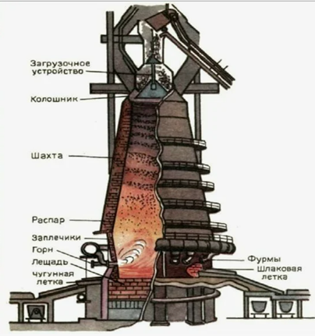

По высоте доменная печь разделена на несколько частей:
- на колошнике доменной печи специальным загрузочным устройством железорудное сырьё, флюсы и кокс распределяются определённым образом по окружности и радиусу печи;
- в шахте происходит нагрев шихтовых материалов и начинается восстановление оксидов металлов;
- в распаре и заплечиках практически заканчивается восстановление оксидов железа и образуются жидкие продукты плавки, которые стекают в горн доменной печи;
- в горне (металлоприёмнике) доменной печи происходит разделение чугуна и шлака по их удельному весу, а также завершаются процессы восстановления оксидов металлов из жидкого шлака углеродом кокса, заполняющего горн печи.

Основные этапы доменной плавки:
- Подача в воздушные фурмы горячего дутья (температура до 1250 ⁰С и выше), которое сжигает перед фурмами кокс, обеспечивая температуру 1900–2300 ⁰C.
- Горячий газ поднимается вверх, нагревает и расплавляет опускающиеся железорудные материалы, восстанавливает железо из оксидов.
- Образующиеся жидкие металл и шлак стекают по коксовой насадке в горн печи.
- Накопленные в горне чугун и шлак периодически удаляют через чугунную лётку
- На место выгорающего у фурм кокса и опускающихся в горн жидких расплавов поступают новые порции рудного сырья и кокса.

Чугун сливают в чугуновозные ковши и отправляют в сталеплавильный цех, а шлак – в шлаковую чашу для переработки или сразу гранулируют на припечной гранустановке. Температура чугуна при выпуске его из печи примерно 1420–1480 °C, а шлака – 1510–1530 °C.
Выплавленный жидкий чугун поставляется в кислородно-конвертерный цех в чугуновозных ковшах вместимостью 70–100 т чугуна или в ковшах миксерного типа вместимостью до 500 т чугуна.

Сущность доменного процесса (кратко):

